¿Cómo voy? Hist. N11

Nombre: ___________________________________ 2°año ____
(Nombre – Apellido)

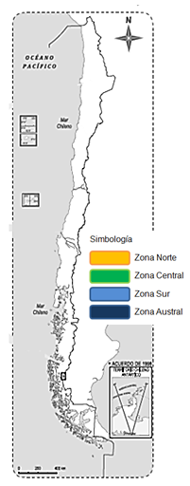
Objetivo: Identificar las zonas naturales de Chile,sus principales características en cuanto al paisajes, clima, flora y fauna.

1. Completa el mapa y coloreando según se indica.
2. Une cada zona con su característica.
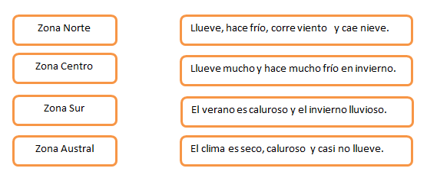

3. ¿Qué tipo de paisajes verías al viajar a la zona Austral de Chile?
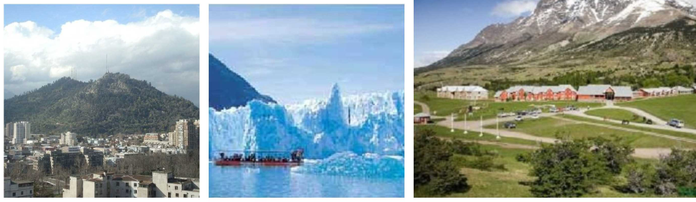
Márcalo con una X.

4. ¿Qué animales se pueden encontrar frecuentemente en la Zona Norte? Enciérralos.

5. Dibuja la isla de Rapa Nui destacando sus principales características.

